**DINÂMICA DO CARBONO ORGÂNICO DISSOLVIDO SOB DIFERENTES USOS DO SOLO, EM UMA MICROBACIA NO MUNICÍPIO DE TOMÉ-AÇU.**

Bianca Siqueira Nunes1; Vania Neu2

1 Engenheira ambiental. Universidade Federal Rural da Amazônia. bianca_siqueiranunes@yahoo.com.br

2 Dra. Professora associada. Universidade Federal Rural da Amazônia. bioneu@yahoo.com.br

**RESUMO**

Sistemas agroflorestais são conhecidos por trazer sustentabilidade aos sistemas produtivos. Atualmente o município de Tomé-Açu é referência neste sistema de produção. Foram analisadas a concentração de COD na água de chuva e escoamento superficial e solução do solo na profundidade de 20 cm , em sistemas agroflorestais, monocultivo e floresta. O COD na água de chuva apresentou variação conforme a sazonalidade, com concentrações médias de 8,4 ± 2,3 mg.L-1 durante o período menos chuvosoe 3,6 ± 2,2 mg.L-1 durante o períodos chuvoso. A queda na concentração no período chuvoso reflete a lavagem da atmosfera nos primeiros eventos de chuva. No escoamento superficial do solo, as concentrações mais elevadas de COD foram observadas na área de floresta, concentração média de 19,6 mg.L-1, seguido pelo monocultivo com média de 14,9 mg.L-1 e SAF com 14,4 mg.L-1. As maiores concentrações na área de floresta se devem a alta variabilidade deste sistema. Quanto a sazonalidade, as maiores concentrações foram observadas durante o período menos chuvoso devido ao acúmulo de serrapilheira durante tal período. Na solução de solo, a floresta apresentou as maiores concentrações de COD, média de 63,9 ± 0,7 mg.L-1, seguido pelo monocultivo com média de 42,1 ± 18,6 mg.L-1 e as concentrações mais baixas foram encontradas no SAF com 35,5 ± 0,6 mg.L-1. Quanto a sazonalidade as maiores concentrações foram encontradas durante o período chuvoso devido a maior entrada de carbono via decomposição da matéria orgânica no solo. Quanto à dinâmica do carbono, o sistema agroflorestal se mostrou mais semelhante à floresta por apresentar maior diversidade de espécies quando comparado ao sistema de monocultivo.

**Palavras-chave:** Amazônia. Sustentabilidade. Sistemas Produtivos.

**Área de Interesse do Simpósio**: Sistemas Agroflorestais

**1. INTRODUÇÃO**

Devido à expansão agropecuária estimulada pela demanda exterior, a Amazônia brasileira vem sofrendo mudanças no uso e cobertura do solo, por meio do desmatamento, queimadas e expansão de grandes monocultivos. Estas mudanças estão deixando o bioma Amazônico suscetível a perda de biodiversidade, empobrecimento genético, emissão de gases que intensificam o efeito estufa (ALENCAR et al., 2004) e comprometendo os serviços ecossistêmicos prestados por esta floresta. A prática de monocultivo e queima da vegetação, degrada o solo e contribui com a emissão de gases do efeito estufa (IPCC, 2007) sendo práticas insustentáveis a médio e longo prazo. Segundo Kauffman (1995), cerca de 70% do carbono estocado na biomassa pode ser perdido no processo de queima da biomassa. O que interfere na quantidade e qualidade do carbono reciclado. Diante disso, faz-se necessário a adoção de técnicas conservacionistas para a produção (ARÉVALO et al., 2003).

Os SAFs são considerados sistemas sustentáveis de produção (GAMA-RODRIGUES et al., 2006), sendo o município de Tomé Açu, um modelo de produção destes sistemas. Localizada na região nordeste paraense, o município possui uma extensa área desmatada, impulsionada pela política de desenvolvimento e ocupação da Amazônia iniciada na década de 1960, pelos incentivos do governo militar. Por mais que na prática os agricultores percebam as vantagens dos SAFs, em função de sua produtividade e sustentabilidade, ainda faltam estudos para que se possa ter um entendimento melhor da dinâmica e do funcionamento destes sistemas. Quando se trata de ciclagem biogeoquímica e solução do solo, a carência de informações ainda é maior.

Diante disso, o presente trabalho tem como objetivo principal avaliar a dinâmica do carbono orgânico dissolvido (COD) na água da chuva, solução do solo e escoamento superficial do solo em uma microbacia no município de Tomé-Açu, sob sistemas agroflorestais, monocultivo e floresta secundária.

**2. METODOLOGIA**

* Área de estudo

A área de estudo localiza-se na Mesorregião Nordeste Paraense, no município de Tomé-Açu, distrito de Quatro Bocas (2°40’54’’ S e 48°16’11’’ W), estado do Pará. O município apresenta extensão territorial de 5.145,361 Km2, com uma população estimada em 62.854 habitantes (IBGE, 2010).

Tomé-Açu é drenado pela bacia do Rio Acará-Mirim, a qual possui suas nascentes ao sul do município, e segue na direção norte-nordeste até desaguar no Rio Acará (RODRIGUES,et al., 2001). As áreas experimentais estão localizadas na Fazenda Konagano e Fazenda Arai, drenadas pelo igarapé Anuerá, afluentes do Rio Acará-Mirim ( Figura 1). A microbacia em estudo apresenta cobertura florestal secundária em avançado grau de regeneração, SAFs e monocultivos. A área experimental foi dividida em três parcelas, distribuídas em áreas de: floresta, SAFs e monocultivo florestal tradicional. A área de monocultivo da Fazenda Konagano é formada pela cultura do cacau, enquanto que o da Fazenda Arai é de cupuaçu. Em cada propriedade são encontrados os dois sistemas de produção (SAF e monocultivo) e a floresta.

**Figura 1 –** Localização geográfica dos pontos de coleta no município de Tomé-Açú, Pará.

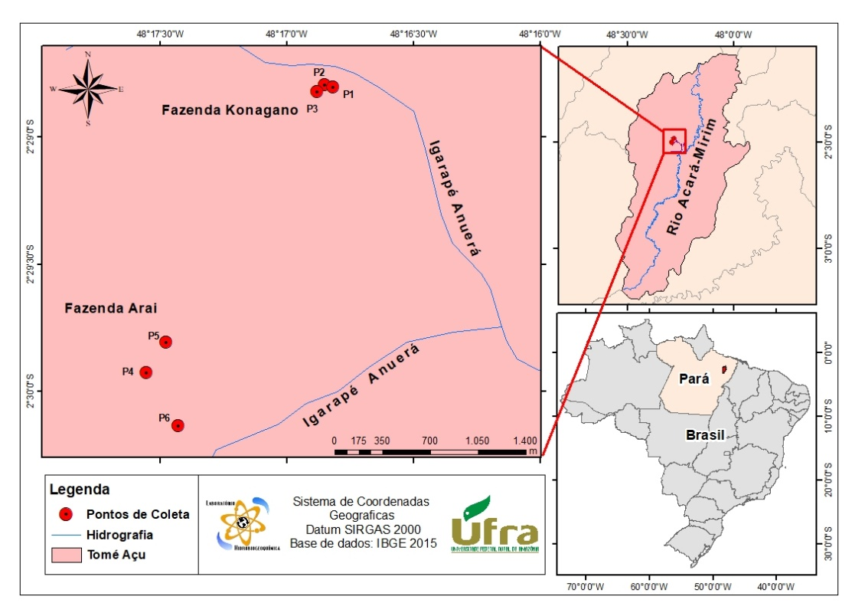

**Fonte:** Bianca Nunes, 2018

Os locais de coleta foram divididos em áreas experimentais:

**Área experimental – Sistema Agroflorestal**

O SAF da fazenda Konagano possui cerca de 36 anos. É composto pelas espécies açaí, cupuaçu, cacau, banana, mogno e a Castanheira. Neste sistema ocorre a adição de 800 kg de calcário por hectare a cada dois anos para correção do pH do solo. Ocorre ainda a adição de 600 gramas de adubo NPK, fórmula 10-28-20, ao pé de cada árvore.

Já o SAF da Fazenda Arai possui aproximadamente 30 anos, composto pelas de espécies, banana, cupuaçu, cacau, mogno e açaí. Em ambos os SAF´s há o uso de esterco de galinha como forma de adubo para o solo. Este é colocado sem controle de quantidade e periodicidade.

**Área experimental - Monocultivo**

Os Monocultivos das fazendas Arai e Konagano, recebem adubação anual e correção do solo a cada dois anos, o mesmo tratamento dado ao SAF. O Monocultivo da fazenda Konagano assim como o SAF apresenta cerca de 36 anos na produção de Cacau. O monocultivo da fazenda Arai cultiva Cupuaçu.

**Área experimental – Floresta**

As áreas de floresta são secundárias, em avançado grau de regeneração, apresentando uma estrutura semelhante a uma floresta primária, com vários estratos, sem abertura de clareiras e sub-bosque sombreado

* Amostragem

A solução do solo foi extraída da profundidade de 20 cm, de acordo com a metodologia descrita por NEU (2009).

* Determinação dos parâmetros químicos

As concentrações de Carbono Orgânico Dissolvido foram determinadas em analisador de Carbono Orgânico Total (Shimadzu, modelo TOC 5000A) por meio de detecção por infra-vermelho não dispersivo.

* Análise estatística

Primeiramente os dados foram submetidos a estatística descritiva e teste de normalidade Shapiro-Wilk. Nenhuma das varáveis estudas apresentou distribuição normal. Foram aplicadas várias transformações visando normalização dos dados. Entretanto os dados não responderam a tais procedimentos. Logo, foi utilizada estatística não-paramétrica.

Para os testes de correlação entre os sistemas foi usado a Matriz de Spermean, considerando como correlação forte p valor >0,5 . Para testar as diferenças entre os sistemas foi usado o teste de kruskal wallis One-Way. Apresentaram diferenças estatísticas significativas, quanto as condicionantes estudadas, resultados abaixo de 5% de significância (p<0,05). Todos os testes foram realizados no *software* R, versão 3.4.3.

**3. RESULTADOS E DISCUSSÃO**

3.1 ENTRADA E TRANSPORTE DE CARBONO ORGÂNICO DISSOLVIDO

**3.1.1 Água de Chuva**

Do total de 2.871 mm acumulados, foram amostrados 17 eventos de chuva entre o período de janeiro a dezembro de 2014, um total de 361 mm coletados, o que correspondeu à 12,57% da chuva registrada durante o período. A concentração média de COD na água de chuva foi de 5,4 ± 3,2, mg. L-1, valor superior ao encontrado por PIMENTEL (2016), a qual encontrou concentrações de 1,6 ± 1,5 mg. L-1, no estado do Amapá, região mais preservada. NEU (2009), encontrou valores superiores a este estudo, com concentrações médias de 6,17 ± 3,7 mg.L-1, na bacia do Alto Xingu.

Na água da chuva, o COD advém dos aerossóis, presentes na atmosfera, que são originados tanto de forma natural, quanto de forma antrópica (NEU, 2009; PIMENTEL, 2016). No Alto Xingu as concentrações mais elevadas se devem a intensa atividade agrícola que ocorre na região. Enquanto que as concentrações mais baixas encontradas por PIMENTEL (2016), representam a água de chuva de uma região menos alterada quanto ao uso e cobertura do solo. Os resultados encontrados no presente estudo são intermediários aos dois estudos citados, o que representa uma situação intermediária de mudança de uso do solo. A região de Tomé Açú, apresenta extensas áreas desmatadas, porém a atividade produtiva é representada por sistemas agroflorestais o que difere completamente do sistema produtivo do Alto Xingu, que está pautado na agricultura de ciclo curto, especialmente soja e a pecuária, enquanto que no estado do Amapá, ainda encontramos extensas áreas de floresta primária preservada.

A concentração de COD apresentou diferença estatisticamente significativa quanto à sazonalidade (p= 0,0233), com concentrações mais elevadas durante o período menos chuvoso. A concentração média para o período chuvoso foi de 3,6 ± 2,2 mg. L-1 enquanto para o período menos chuvoso foi de 8,4 ± 2,3 mg.L-1 (Figura 2). A concentração mais elevada ocorreu durante o mês de outubro, mês em que houve apenas um evento de chuva de 15 mm. Estes dados corroboram com os estudos NEU (2009), no qual se aponta que ocorre queda nas concentrações de COD no decorrer do período chuvoso, o que ocorre devido a lavagem da atmosfera após os primeiros eventos de chuva, o que leva a redução da quantidade de aerossóis e partículas ricas em carbono.

**Figura 2 -** Concentrações de Carbono Orgânico Dissolvido na água de chuva (mg.L-1) quanto à sazonalidade

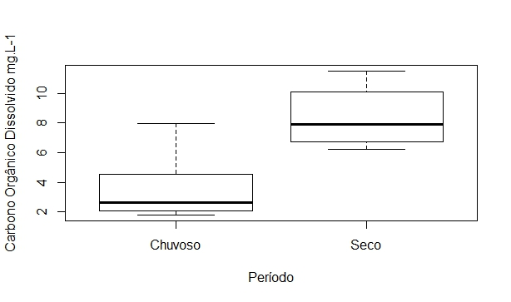

**Fonte:** Bianca Nunes, 2018

**3.1.2 Escoamento Superficial do Solo**

Em todos os sistemas as concentrações de COD no escoamento superficial do solo da Floresta não apresentaram diferença estatisticamente significativa quanto à sazonalidade. Porém observa-se que as concentrações foram mais elevadas durante eventos que ocorreram durante o período menos chuvoso, o mesmo foi observado por Neu (2009) devido ao acumúmulo de nutrientes na serrapilheira advindo da queda das folhas com o estresse hídrico.

Na floresta, a concentração mais elevada de COD ocorreu no mês de outubro, com concentração de 57,7 mg.L-1 devido ao pequeno e único evento de chuva de 15 mm. Já a mais baixa foi registrada no mês de abril apresentando uma concentração de 6,139 mg.L-1. A concentração média de COD durante o período chuvoso foi de 15,3 mg.L-1 enquanto que para o período menos chuvoso foi de 27,3 mg.L-1

No sistema monocultivo a concentrações mais elevadas também ocorreu no mês de outubro, com valor de 36,33 mg. L-1,e a mais baixa no mês de fevereiro com concentração de 6,787 mg.L-1, enquanto que a concentração média para o período chuvoso foi de 7,2 mg.L-1, enquanto que para o menos chuvoso foi de 20,2 mg. L-1.

Assim como a floresta e o monocultivo, o sistema SAF apresentou concentração maior no mês de outubro 32,325 mg. L-1 e concentração mais baixa foi de 5,3 mg.L-1 durante o mês de maio. Durante o período chuvoso a concentração média foi de COD foi de 12,3 mg. L-1, enquanto que no período menos chuvoso foi de 19,40 L-1.

Na comparação dos dois sistemas produtivos e a floresta, não foram observadas diferenças estatisticamente significativas nas concetrações médias de COD. Porém observa-se, que a maior média foi encontrada nas áreas da de Floresta com valor médio de 19,6 mg.L-1, seguido do sistema Monocultivo com concentração de 14,9 mg.L-1 e, as concentrações mais baixas foram encontradas no SAF, com média de 14,4 mg.L-1 (Figura 3). As maiores concentrações na Floresta e Monocultivo se dão devida a alta quantidade de matéria orgânica advinda da serapilheira e a maior correlação encontrada entre as áreas de Floresta e os SAFs (p= 0,85) pode ser explicada devido a maior diversidade dos sistemas, quando comparado ao Monocultivo.

**Figura 3**- Concentração de Concentrações de Carbono Orgânico Dissolvido (mg.L-1) no escoamento superficial nos diferentes sistemas.

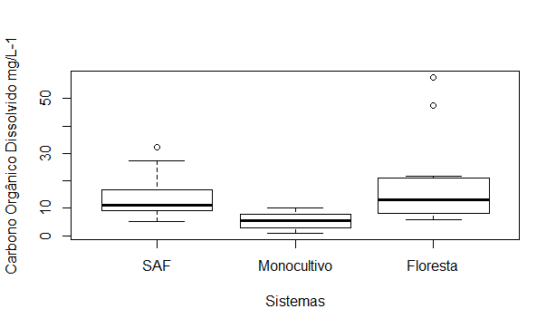

**Fonte:** Bianca Nunes, 2018

**3.1.3 Solução do solo**

Quanto à sazonalidade, não foi observada diferença estatisticamente significativa nas áreas estudadas, porém observou-se concentrações mais elevadas durante o período chuvoso tanto na floresta quanto nos sistemas de monocultivo e SAFs, assim como encontrado por NEU (2009) e McClain et al., (1997). Esse comportamento se dá devido a maior taxa de decomposição da matéria orgânica no solo levando a formação de compostos orgânicos solúveis em água, aumentando a concentração de Carbono Orgânico Dissolvido (CHRIST e DAVID, 1996; KALBITZ, et al, 2000).

Na solução do solo, o COD apresentou concentrações média mais elevadas na Floresta com valores de 63,9, ± 0,7 mg.L-1,seguido pelo Monocultivo com média de 42,1 ± 18,6 e o SAF com contrações médias de 35,5 ± 0,6 mg. L-1. (Figura 4) Por mais que a floresta apresente concentrações mais elevadas, a diferença entre os três sistemas não foi estatisticamente significativa, porém apresentaram uma forte correlação entre os mesmos. O maior coeficiente de correlação foi encontrado entre a Floresta e SAF (p= 0,8285), enquanto que a Floresta e o Monocultivo apresentou correlação menor (p= 0,7714). A maior correlação entre Floresta e SAF pode estar associada a maior diversidade de espécie na floresta e no SAF, assim como uma maior ação da microbiota do solo (BRADY e WEIL, 1999). A alta correlação com o sistema de monocultivo deve estar relacionada à adição de adubos fosfatados que podem aumentar a concentração de carbono orgânico dissolvido na solução (NEU, 2009).

**Figura 4 –** Concentrações de Carbono Orgânico Dissolvido (mg.L-1) na solução do solo nos diferentes sistemas.

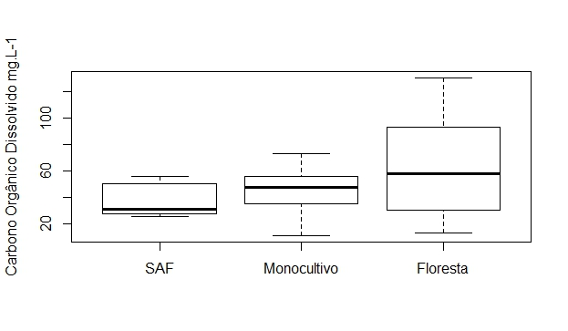

**Fonte:** Bianca Nunes, 2018

Em um Latossolo Amarelo Argiloso, Neu (2009), encontrou concentrações médias de COD a 20 cm mais baixos, valores de 3,4 mg.L-1. Já em um Argissolo a concentração foi de 2,7 mg L-1 e no Espodossolo, de textura arenosa foi de 9,04 mg.L-1.. Na microbacia do Alto Xingu no estado do Mato Grosso, Neu (2009) observou concentração média de 17,7 ± 1,96 mg.L-1 para a profundidade de 10 cm. Enquanto Pimentel (2016) em floresta no Estado do Amapá, verificou em área de platô, concentração média de 4,7 mg.L-1.Sob o mesmo sistema de uso e cobertura do solo, as concentrações variam significativamente (SCHIMEL et al.,1994; NEU 2005).  Tanto o solo, quanto a cobertura vegetal influenciam nas concentrações de COD na solução do solo (NEU, 2005), assim como as peculiaridades climáticas de cada região apresentam forte influência. As concentrações mais elevadas de COD, quando comparado a outros Latossolos estudados se deve possivelmente a uma textura menos argilosa do que os demais trabalhos estudados.

Diferentemente de NEU (2009) no Alto Xingu, que encontrou valores de COD superiores nos compartimentos a cima do solo, o presente estudo encontrou valores maiores para a solução do solo comparado ao escoamento superficial (Figura 4). Possivelmente devido as características do granulométrica do solo.

**Figura 5 –** Concentrações médias de Carbono Orgânico Dissolvido (mg.L-1) no escoamento superficial, solução do solo e água de chuva

**Fonte:** Bianca Nunes, 2018

**4. CONCLUSÃO**

O carbono orgânico dissolvido é fortemente influenciado pela precipitação e vegetação. No início do período chuvoso ocorre uma grande entrada e transporte de carbono pelo sistema e se intensificam os processos de decomposição e o aporte de COD para a solução do solo.

Tanto no escoamento superficial quanto na solução do solo a floresta apresentou maior similaridade com o SAF do que o monocultivo em relação ao COD. Possivelmente devido a maior diversidade presente neste sistema quando comparado ao monocultivo.

**REFERÊNCIAS**

ALENCAR, A. et al. **Desmatamento na Amazônia: indo além da “emergência crônica”.** Belém: IPAM, 2004. 90 p.

AREVALO, L., ALEGRE, J. e PALM, C. **Manual para la determinación de las reservas total de carbono em diferentes sistemas de uso de la tierra en Perú**. 35 pp. 2003.

BRADY, N.C.; WEIL, R.R. **The nature and properties of soil.** New Jersey: PrenticeHall. 1999. 881 p.

CHRIST, M.J., DAVID, M.B. Dynamics of extractable organic carbon in spodosol forest floors. Soil Biology & Biochemistry, v.28, p.1171–1179, 1996.

GAMA-RODRIGUES, A. C. da; BARROS, N. F. de; GAMA-RODRIGUES, E. F. da; FREITAS, M. S. M.; VIANA, A. P.; JASMIN, J. A.; MARCIANO, C. R.; CARNEIRO, J. G. de A. (Ed.). **Sistemas agroflorestais: bases científicas para o desenvolvimento sustentável.** Campos dos Goytacazes: Universidade Estadual do Norte Fluminense Darcy Ribeiro, 2006. 365 p. il.

IBGE. **Instituto Brasileiro de Geografia e Estatística.**Disponível em: <https://cidades.ibge.gov.br/brasil/pa/tome-acu/panorama>. Acesso em: 25 out. 2018

INTERGOVERNMENTAL PANEL ON CLIMATE CHANGE (IPCC). **Climate Change**. 2007. Disponível em: <http://www.ipcc.ch>. Acesso em: 23/12/2017.

KALBITZ, K.; GEYER, S.; GEYER, W. A comparative characterization of dissolved

organic matter by means of original aqueous samples and isolated humic substances.

**Chemosphere**, v.40, n.12, p.1305-1312, 2000.

KAUFFMAN, J.B.; CUMMINGS, D.L.; WARD, D.E.; BABBITT, R. Fire in the brazilian Amazon .1. biomass, nutrient pools, and losses in slashed primary forests. **Oecologia**, v.104, n.4, p.397-408, 1995.

MCCLAIN, M.E.; RICHEY, J.E.; BRANDES, J.A.; PIMENTEL, T.P. Dissolved organic matter and terrestrial-lotic linkages in the central Amazon basin of Brazil. **Global Biogeochemical Cycles**, v.11, n.3, p.295-311, 1997.

NEU, Vania. **Influência da cobertura vegetal na ciclagem de nutrientes via solução do solo na região de Manaus - AM**. 2005. 110 f. Dissertação (Mestrado) - Curso de Ecologia de Agroecossistemas, Universidade de São Paulo, Piracicaba, 2005.

________. **O ciclo do carbono na bacia do Alto Xingu: interações entre ambientes terrestre, aquático e atmosférico**. 2009. 114 f. Tese (Doutorado) - Curso de Ecologia Aplicada, Universidade de São Paulo, Piracicaba, 2009.

PARTON, W.J.; SCHIMEL, D.S.; COLE, C V.; OJIMA, D.S. Analysis of factors controlling soil organic-matter levels in great-plains grasslands. **Soil Science Society** **of America Journal**, v.51, n.5, p.1173-1179, 1987.

PIMENTEL, Tania Pena. **Dinâmica do carbono em uma microbacia no extremo leste da Amazônia. 2016**. 110 f. Tese (Doutorado) - Curso de Ecologia Aplicada, Universidade de São Paulo, Piracicaba, 2016.

RODRIGUES, Tarcísio Ewerton et al. **Caracterização e classificação dos solos do município de Tomé-Açu, PA**. Belém: Embrapa Amazônia Oriental, 2001. 53 p.

CHRIST, M.J., DAVID, M.B. Dynamics of extractable organic carbon in spodosol forest floors. **Soil Biology & Biochemistry**, v.28, p.1171–1179, 1996.

SCHIMEL, D.S.; BRASWELL, B.H.; HOLLAND, E.A.; MCKEOWN, R.; OJIMA, D.S.; PAINTER, T.H.; PARTON, W.J.; TOWNSEND, A.R. Climatic, edaphic, and biotic controls over storage and turnover of carbon in soils. **Global Biogeochemical** **Cycles**, v.8, n.3, p.279-293, 1994.